2017年全国职业院校技能大赛高职组
“互联网+国际贸易综合技能”赛项规程

一、赛项名称
赛项编号：GZ-2017035
赛项名称：互联网+国际贸易综合技能
英语翻译：Internet Plus Integrated Skills in International Trade
赛项组别：高职
赛项归属产业：财经商贸类
二、竞赛目的
互联网+国际贸易综合技能竞赛以B2B跨境电子商务平台推广、进出口交易磋商、进出口业务成本核算、进出口合同的缮制、审核、履行、商务沟通等关键任务完成质量以及选手职业素养作为竞赛内容，全面考察选手的B2B跨境电子商务平台推广能力、进出口业务商务沟通与磋商能力、进出口业务实践应用能力、跨境电商营销能力、客户服务及团队合作能力等。
赛项对接国家贸易发展政策，以国际贸易产业升级为驱动，以服务“一带一路”国家战略为核心，搭建专业、课程、培养机制改革平台，促进专业建设、教学改革的深入进行，切实提高教学质量和人才培养水平；为“互联网+”环境下国际贸易教育教学改革提供了新的思路与方向；以竞赛为基础，探索建立适应国际贸易新形势下的职业岗位标准，为院校教学课程设置及岗位职业能力培养提供有效依据。
三、竞赛内容
（一）竞赛内容
本竞赛分为外贸业务能力模块、外贸跟单能力模块和外贸商务沟通能力模块三项内容。
外贸业务能力模块：各参赛院校选手通过B2B跨境电子商务平台推广公司和产品，带来业务机会，并与其他国家区域的选手磋商交易，业务操作至合同签订为止。选手需在规定时间内争取尽量多的业务机会，并尽可能多的签订合同，体现业务多样性，同时还必须做好每笔业务的成本核算，实现利润最大化。
外贸跟单能力模块：根据给定的进出口合同，每队选手需完成一笔出口业务和一笔进口业务的后续履约流程。考察选手在不同贸易术语和结算方式下的外贸单证制作能力和外贸跟单能力。
外贸商务沟通能力模块：以外贸商务接待、商务谈判的情境为背景，以沟通过程与内容为载体，以英语口语表达为形式，以语音识别引擎和自适应测试系统为技术驱动，考察选手在外贸业务环节中的英语商务沟通能力。
竞赛内容详见表1。
表1 “互联网+国际贸易综合技能”竞赛内容与时长
比赛内容 | 比重 | 时间 | 比赛安排
外贸业务能力模块：基于B2B跨境电子商务平台的产品展示、跨境电商营销推广、进出口价格核算、成本控制、贸易磋商和合同签订。 | 60% | 240分钟 | 竞赛日  08:10-12:10
外贸跟单能力模块：基于B2B跨境电子商务平台的履约流程、不同贸易术语和结算方式下的外贸单证制作方法、外贸跟单流程。 | 20% | 80分钟 | 竞赛日  13:10-14:30
外贸商务沟通能力模块：基于外贸商务沟通情境的商务接待英语和商务谈判英语。 | 20% | 40分钟 | 竞赛日  16:00-16:40
（二）竞赛方案
★外贸业务能力模块
1.竞赛方式为在线上机竞赛。
2.竞赛形式为模拟不同国家间进行进出口贸易。每个参赛队的2组选手通过组内2名选手的团队合作，与其他参赛队伍开展进出口贸易。
3.选手需完成B2B跨境电子商务平台推广、进出口交易磋商、进出口业务成本核算、进出口合同的缮制与审核等贸易流程。
4.同一参赛队、同一国家的选手无法进行交易。
5.各笔业务进行至合同签订确认即告完成，无需完成后续履约过程。
6.发布广告正常扣除资金，其他操作不会引起资金变化，业务盈亏情况以相应预算表中实际发生额数字为准。
7.所有业务采用统一的保险条款及投保加成，海运方式下按照“协会货物(A)险条款（ICC CLAUSE A）＋战争险（WAR RISKS）＋罢工险（STRIKE）”进行投保，空运方式下按照“航空运输一切险（AIR TRANSPORTATION ALL RISKS）＋战争险（WAR RISKS）＋罢工险（STRIKE）”进行投保，且投保加成统一为110%。
8.单笔业务成交金额不能超过公司当前资金，且不允许贷款。
★外贸跟单能力模块
外贸跟单能力模块竞赛方式为在线上机竞赛，需要选手在竞赛平台上完成一笔出口业务的履约流程和一笔进口业务的履约流程，具体方案如下：
1.每个参赛队的2组选手各自模拟不同国家的进出口企业，在竞赛系统中根据给定的进出口合同分别完成一笔出口业务的履约流程和一笔进口业务的履约流程。
2.每笔业务的交易对象为本参赛队的另一组选手。本项比赛需要参赛队的4名队员的团队配合，因为不同组选手在不同场地竞赛，组间交流只能利用竞赛平台的邮件系统。
3.每笔业务履约完成以业务进入“历史业务”阶段为准。
★外贸商务沟通能力模块
1. 外贸商务沟通能力模块采用人机互动语音识别的外贸商务口语测试系统进行，利用键盘、鼠标和耳麦答题，软件将详细记录选手答题情况（含录音），并自动评分。
2.选手在正式竞赛开始前有10分钟的练习时间，选手在演练中遇到问题可以现场提问。演练结束、裁判员确认所有选手都无疑问后，统一发指令进入正式竞赛。
3.竞赛内容是基于商务接待、商务谈判等多种外贸场景及不同文化背景下的英语听说，时间为30分钟。竞赛结束后，屏幕即时显示选手成绩。
四、竞赛方式
1.本竞赛为团体赛，团体赛不得跨校组队，同一学校相同项目报名参赛队不超过 1 支。每队4名选手，不超过2名指导教师。1名领队老师可由指导老师兼任。每支队伍的4名学生分为2组，每组2名学生通过团队合作完成外贸业务能力模块及外贸跟单能力模块的竞赛内容。每队指定1名学生参加外贸商务沟通能力模块的竞赛。
2.竞赛根据模块设置不同竞赛场地，其中外贸业务能力模块和外贸跟单能力模块使用同一竞赛场地。
外贸业务能力模块和外贸跟单能力模块所使用的竞赛场地将根据报名参赛队伍数量分隔成多个区域，每个区域配备一定数量的计算机及备用机，可满足一定数量的选手同时进行比赛。比赛期间，每个参赛队的2组选手被分配在不同的区域。比赛连续进行，比赛过程中不同组选手不允许进行接触和交流。
外贸商务沟通能力模块竞赛在语音教室进行。
3.各省（自治区、直辖市）参赛队分配数以全国大赛执委会通知为准。
4.本赛项暂不邀请国际团队参赛，欢迎国际团队观摩。
五、竞赛流程
表2 竞赛流程
日期 | 时间 | 事项 | 参加人员 | 地点 | 备注
竞赛前2日 | 13:00开始 | 参赛队报到，安排住宿，领取资料 | 工作人员、参赛队 | 住宿酒店
 | 18:00前 | 裁判、仲裁、监督报到 | 工作人员 | 住宿酒店
报到日 | 08:00-12:00 | 参赛队报到，安排住宿，领取资料 | 工作人员、参赛队 | 住宿酒店
 | 10:00-11:00 | 裁判培训工作会议 | 裁判长、裁判员、监督组、专家组 | 会议室
 | 15:00-15:30 | 领队会 | 各参赛队领队、裁判长 | 会议室
 | 15:30-16:00 | 熟悉场地 | 各参赛队 | 竞赛场地
 | 16:00-16:30 | 开赛式 | 领导、嘉宾、裁判、各参赛队 | 竞赛场地
 | 16:30 | 检查封闭赛场 | 裁判长、监督组 | 竞赛场地
 | 16:40 | 返回住宿宾馆 | 参赛队领队 | 竞赛场地
竞赛日 | 6:40 | 参赛队住宿宾馆门口集合，集体乘车往赛场 | 各参赛队 | 住宿酒店
 | 7:00 | 竞赛场地前整队 | 各参赛队、工作人员 | 竞赛场地前
 | 7:10-8:00 | 检录进场  第一次加密抽签（抽序号） | 参赛选手、抽签加密裁判 | 抽签区域 | 按照竞赛指南参赛队伍名单顺序抽签
 |  | 检录进场  第二次加密抽签（抽座位号） | 参赛选手、抽签加密裁判 | 抽签区域 | 选手进入门厅后按座位号进入赛场
 | 7:45 | 领队、指导教师入场 |  | 竞赛场地观摩区 | 请注意警戒线
 | 8:10-12:10 | 外贸业务能力模块 | 参赛选手、裁判 | 竞赛场地
 | 12:10-13:10 | 午餐 | 参赛选手、裁判、工作人员 | 竞赛场地 | 选手不允许离开竞赛场地
 | 13:10-14:30 | 外贸跟单能力模块 | 参赛选手、裁判 | 竞赛场地
 | 14:30 | 外贸商务沟通能力模块竞赛场地前整队 | 参赛选手、裁判 | 竞赛场地前
 | 15:00-15:50 | 检录进场  第一次加密抽签（抽序号） | 参赛选手、抽签加密裁判 | 抽签区域 | 按照竞赛指南参赛队伍名单顺序抽签
 |  | 检录进场  第二次加密抽签（抽座位号） | 参赛选手、抽签加密裁判 | 抽签区域 | 选手进入门厅后按座位号进入赛场
 | 16:00-16:40 | 外贸商务沟通能力模块 | 参赛选手、裁判 | 竞赛场地
 | 17:30 | 晚餐 | 参赛选手、指导教师、裁判、工作人员 | 食堂
 | 20:00左右 | 公布成绩
返程日 | 9:00-10:00 | 闭赛式 | 领导、嘉宾、裁判长、裁判、各参赛队 | 竞赛场地 | 赛况点评、宣布大赛结果、颁奖
 | 10:00以后 | 所有参赛队返程
六、竞赛试题
本赛项包括外贸业务能力、外贸跟单能力、外贸商务沟通能力三个模块。所有题目均为公开赛题。范例如下：
★外贸业务能力模块
考察内容包括B2B跨境电子商务平台推广及外贸业务操作两部分。选手通过B2B跨境电子商务平台推广公司和产品，带来业务机会。
背景资料：
出口商中国，进口商美国
以L/C +CIF+海运为例
（一）注册公司
公司已完成注册，无需选手自己填写。
（二）业务推广
通过B2B跨境电子商务平台进行公司和产品的推广和宣传，获得进出口业务机会。
1.建站管理
（1）管理公司信息
完善自己的公司信息，需填写公司的主营业务、更多的经营产品、公司详细信息、设置公司标志、公司形象展示图。管理及查看公司的营业执照、管理体系证书、产品检测报告、荣誉证书、专利证书等。
要求：
①主营业务：填写公司的主营业务，要求为英文，尽量完整，至少填写1项，最多可填写5项 。
②更多的经营产品：填写公司的其他经营产品，要求为英文，尽量完整，最多可填写10项。
③公司详细信息：描述公司的详细信息，要求为英文，尽量填写完整。
④设置公司标志：可从系统中选择也可自定义，竞赛禁止携带任何资料进场，因此自定义公司标志必须现场制作。由于比赛时间有限，推荐从系统中选择。
⑤公司形象展示图：从系统中选择图片，最多3张。
（2）A&V认证
完成公司A&V认证，获得认证标志。
（3）管理能力评估
加入金品诚企，管理查看管理能力评估报告（企业能力评估报告、主营产品认证报告）。
（4）店铺装修
从系统中选择店铺主题及设置Banner，注意店铺整体风格。
2.管理产品
（1）发布产品
选择产品类别，填写产品详情，发布产品供进口客户搜索、查看。具体填写内容为：
①产品名称：填写英文，不超过128个字符。产品名称应包含商品的英文名全称、产品特征（属性）等，避免罗列和堆砌。
②产品关键词：填写英文，至少填写1个关键词，最多可填写3个。
③产品图片：从图片银行中选择1-6张对应商品的图片。
④产品属性：包括原产地、3个产品属性、毛净重、体积，根据系统中的商品资料填写。
⑤交易信息：包括FOB价、最小起订量、结算方式，根据自己的实际需求填写。
⑥物流信息：包括发货时间、港口、供货能力，根据自己的实际需求填写。
⑦产品详情：使用英文进行详细描述。可包含产品标题、产品描述（具体为产品规格型号、属性等）、产品展示图、包装和运输、公司信息等内容。
（2）管理产品
管理已发布的产品，可对产品进行编辑、下架等操作。
（3）管理认证产品
加入金品诚企后，即可设置主营认证产品，最多10个。
（4）管理橱窗产品
加入金品诚企后，即可设置橱窗产品，最多40个。
（5）产品分组与排序
创建店铺内产品分组，并设置组内商品排序，使店铺内的商品排序更合理。
3.采购直达
发布和管理采购需求。发布的采购需求要求将产品关键词、订单需求数量和单位、采购需求详细信息、期望单价、目的港、支付方式等要素填写完整。
4.公司广告推广
标题和内容均要求为英文，内容尽量完整清晰。
（三）寻找客户
1.寻找目标客户
途径一：通过在B2B跨境电子商务平台中主动搜索与查看产品、店铺、采购需求等信息，筛选出目标客户，并与其建立业务关系，获得进出口业务机会。
途径二：通过发布公司广告、发布产品，推销自己的公司和产品，吸引进口商联系和询盘，获得出口业务机会。
途径三：通过发布采购需求，吸引出口商前来联系和报价，获得进口业务机会。
2.与客户建立业务关系
开始一笔新业务，输入对方账号，选择业务类型（出口业务或进口业务），给对方发送建立业务关系的函电，待对方回复后即可进入业务磋商环节。
（四）业务磋商
1.流程
（1）进口商发送询盘邮件。
（2）出口商计算出口报价。

（3）出口商发送报价邮件。
（4）进口商收取出口商报价邮件，填写进口成本预算表，核算出成本与利润，确定还盘还是接受。
（5）进口商发送还盘或接受邮件。
2.要求
（1）一笔业务的磋商过程，询盘、发盘、接受这3个环节必不可少，还盘可以没有。
（2）所有函电的标题和正文必须为非中文，写作格式要规范。
（3）“发盘”函电的正文中需写全以下要素，错写漏写均不得分：产品编号、产品名称、数量、单价（完整的表达）、总金额、结算方式、运输方式、装运港、目的港、保险条款等；
注意: 发盘要素的标题必须为英文，且与下表中“发盘要素标题（英文）”完全一致（必须包含英文半角冒号），具体内容必须与最终签订合同中的条款吻合（具体参考下表中的“内容”），否则无法得分。
表3 发盘要素
发盘要素 | 发盘要素标题（英文） | 内容
产品编号 | Product No.: | 与合同中商品编号完全一致
产品名称 | Product Name: | 与商品资料中的商品名称完全一致
数量 | Quantity: | 与合同中商品数量完全一致  格式：数字+单位（注意单复数）  例如：200 PCS
单价 | Unit Price: | 与合同中商品单价完全一致，并要表达完整  例如：USD 20.5 PER CARTON CIF NEWYORK
总金额 | Amount: | 与合同总金额完全一致  格式：币别+数字  例如：GBP 35000
结算方式 | Payment: | 与合同中结算方式完全一致，必须完整表达  例如：T/T 30% IN ADVANCE AND 70% WITHIN 30 DAYS AFTER SHIPMENT DATE
运输方式 | Means of Transport: | 与合同中运输方式完全一致，具体为BY VESSEL或BY AIR
装运港 | Port of Shipment: | 与合同中装运港完全一致  格式：港口,国家  例如：HAMBURG,GERMANY
目的港 | Port of Destination: | 与合同中目的港完全一致,格式同装运港
保险条款 | Insurance: | 与合同中保险条款完全一致  例如FOB方式下保险条款如下：  TO BE COVERED BY THE BUYER.
参考范例：
Product No.:01005
Product Name: CANNED SWEET CORN
Quantity:10000 CARTONS
Unit Price:USD 5.3 PER CARTON CIF NEWYORK
Amount:USD53000
Payment:L/C AT 30 DAYS AFTER SIGHT
Means of Transport:BY VESSEL
Port of Shipment:SHANGHAI
Port of Destination:NEWYORK
Insurance:FOR 110 PERCENT OF THE INVOICE VALUE COVERING INSTITUTE CARGO CLAUSES(A),INSTITUTE WAR CLAUSES,INSTITUTE STRIKES CLAUSES.
（4）交易磋商的结果必须与正式签订的合同一致。
（5）“接受”函电的正文中包含关键词“accept”或“accepted”。
（五）填写进出口成本预算表
进出口双方都必须严格依照双方最终商定的各项条款在系统中填写最终的成本预算表。合同签订完成后，进出口成本预算表会显示“实际发生额”，即为正确答案。

1.出口商填写出口成本预算表
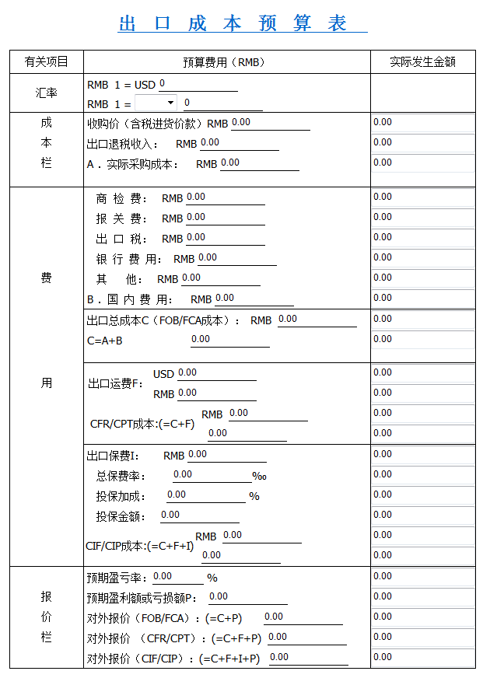

2.进口商填写进口成本预算表
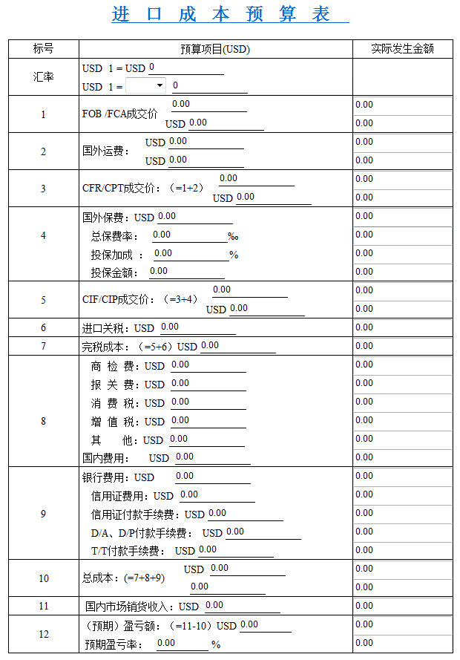

（六）签订合同
根据进出口双方的磋商结果由出口商起草合同，检查无误后签字盖章并发送给进口商确认。进口商须仔细检查合同各项条款，如有异议，应拒绝合同，并联系出口商要求其尽快修改；如无异议，即可确认合同，则该笔业务会进入到“历史业务”中，标志着该业务全部完成。

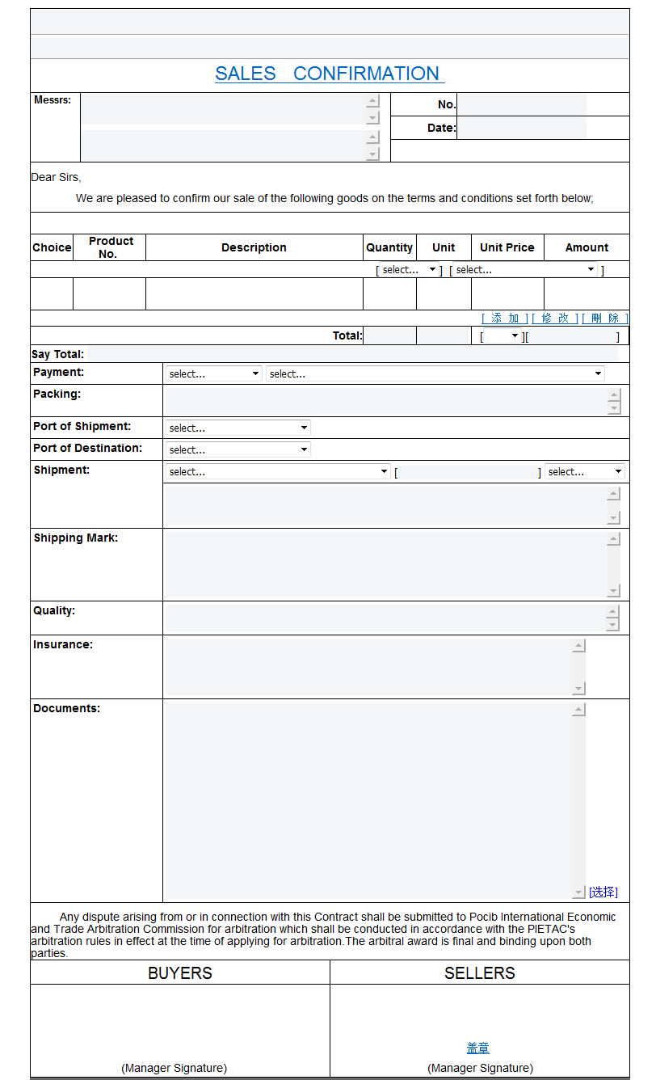
★外贸跟单能力模块
系统给定已签订完成的一笔出口业务合同和一笔进口业务合同，选手需完成这2笔业务的单证制作及业务办理的全部流程。具体操作如下：
业务背景资料：
贸易术语：FCA
支付方式：L/C
运输方式：空运
（一）出口业务
1.缮制出口业务中的各种外贸单证，具体如下：
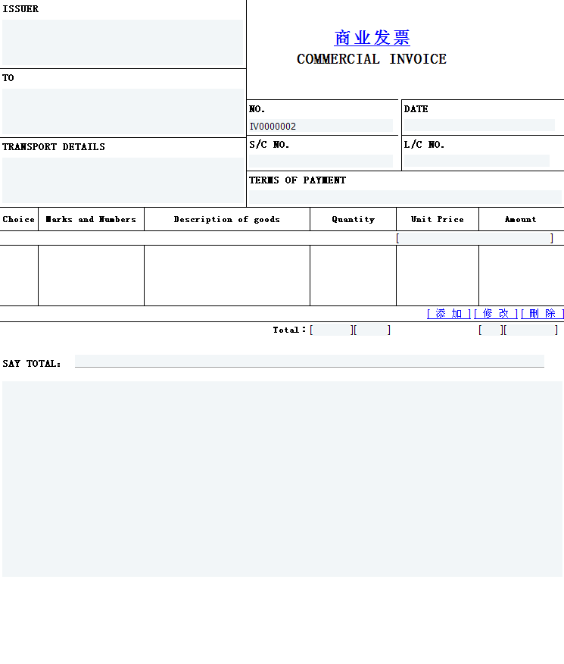
（1）商业发票

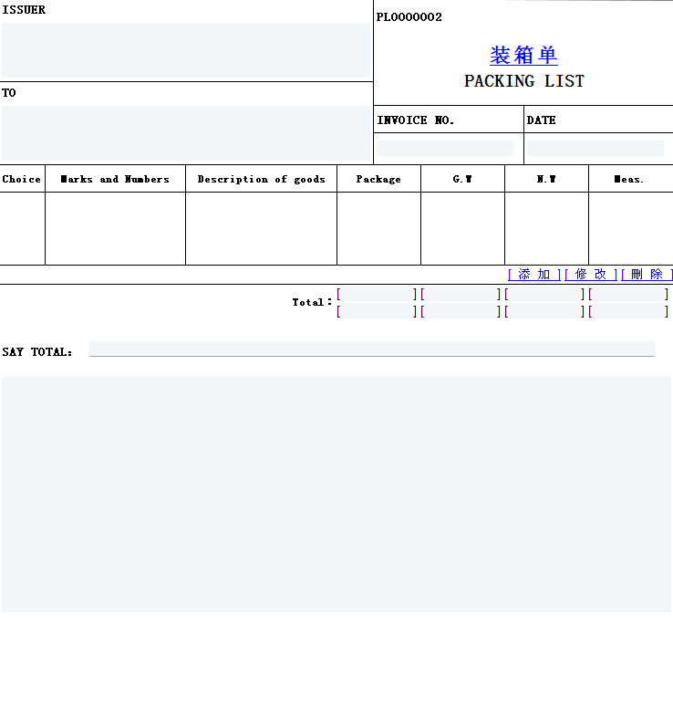
（2）装箱单

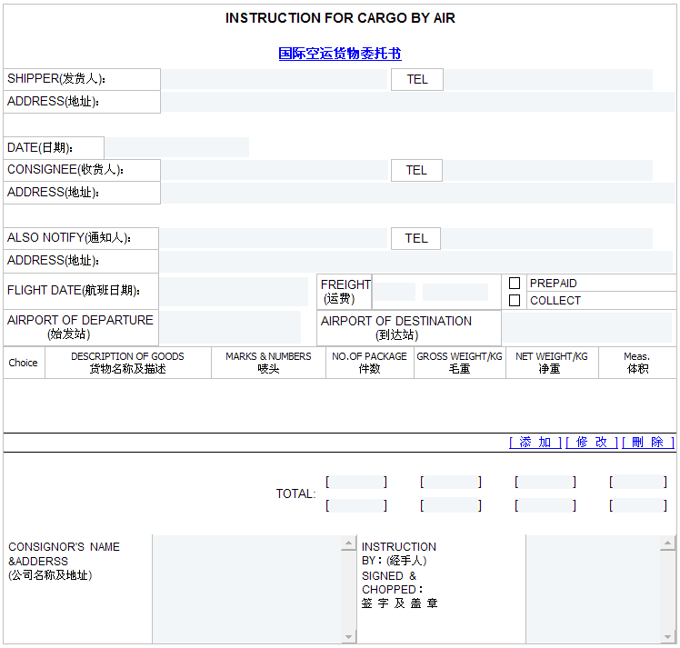
（3）国际空运委托书（空运方式下）

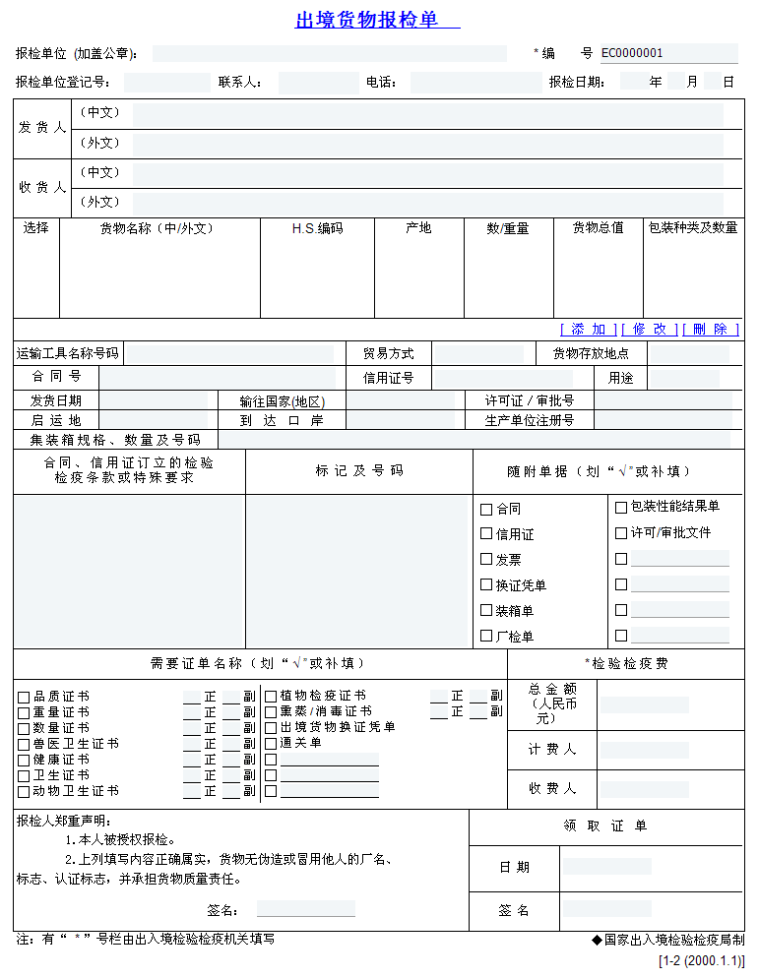
（4）出境货物报检单

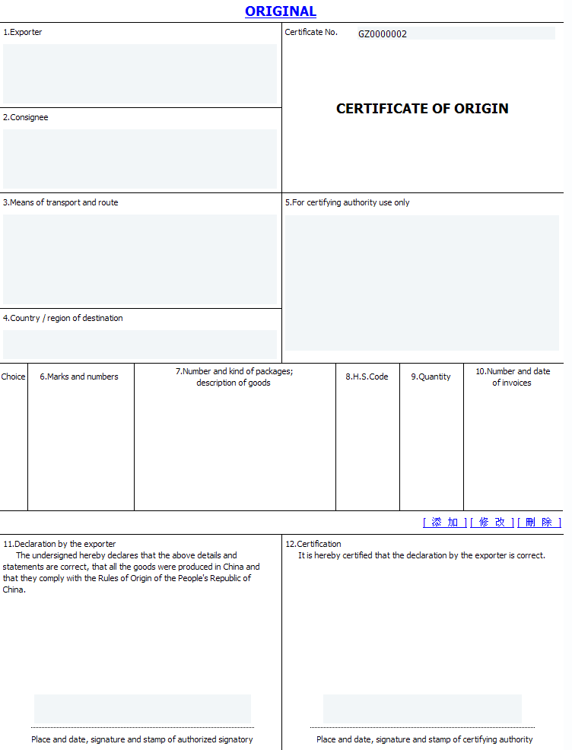
（5）一般原产地证/普惠制产地证

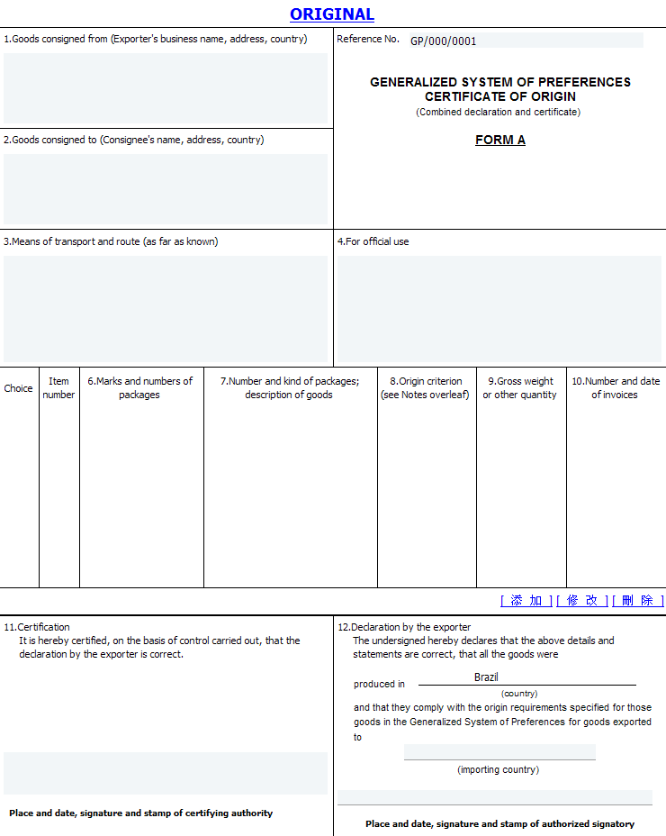

（6）出口货物报关单
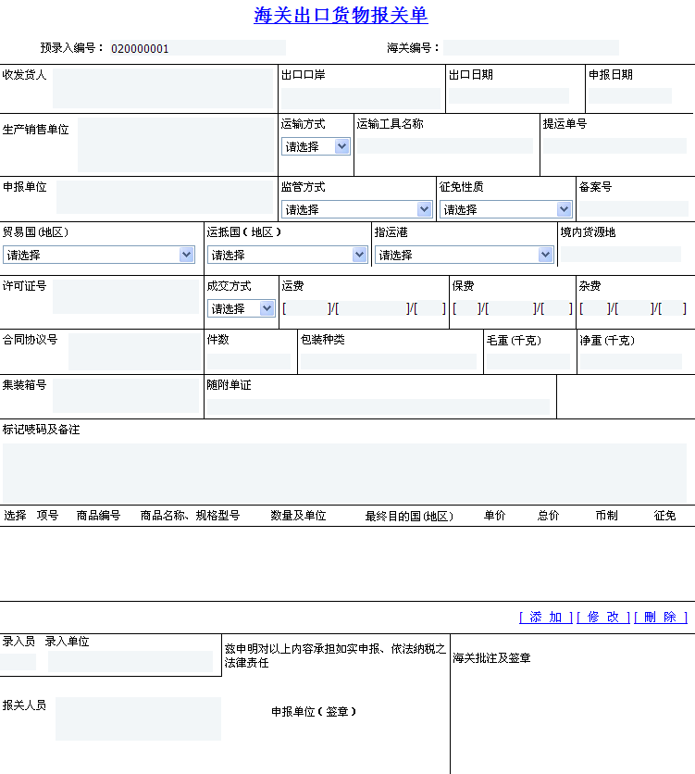

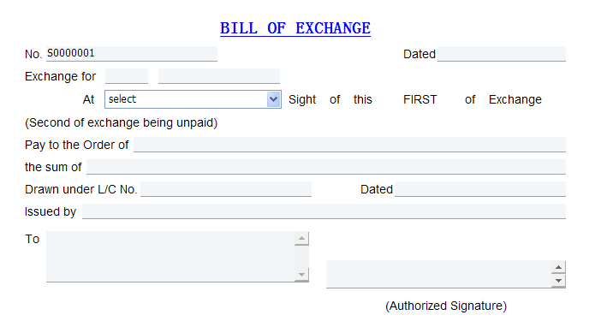
（7）汇票

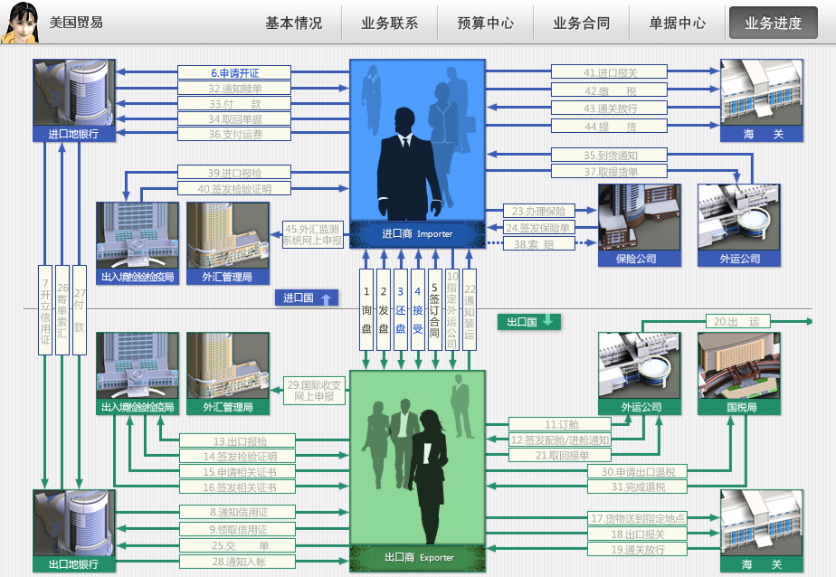
2.完成出口业务流程，具体如下：
图1 出口业务流程图

（1）领取信用证
（2）订舱
（3）购货
（4）出口报检
（5）申请产地证
（6）送货
（7）出口报关
（8）通知装运
（9）交单
（10）国际收支网上申报
（11）申请出口退税

（二）进口业务
1.缮制进口业务中的各种外贸单证，具体如下：
（1）信用证开证申请书
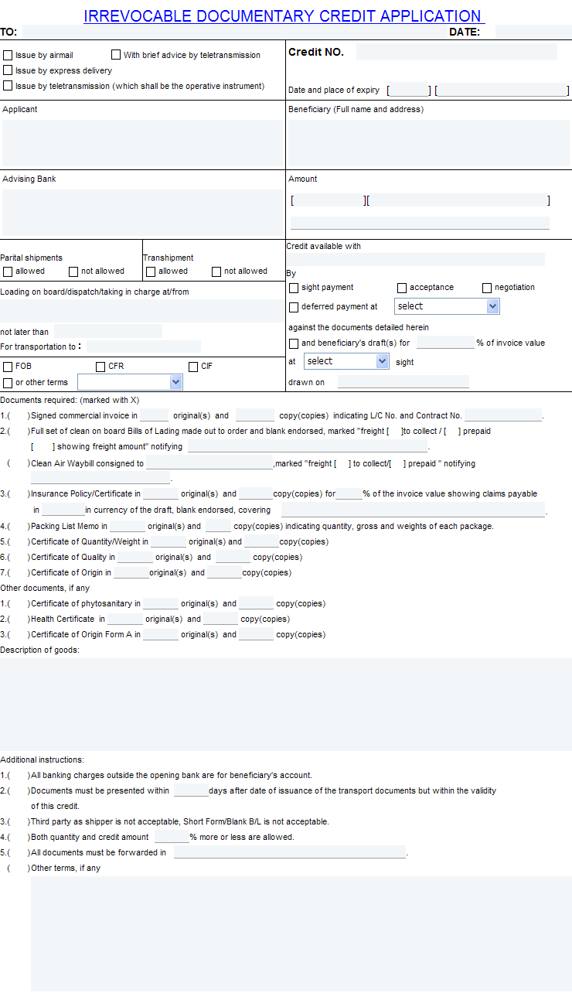
（2）投保单
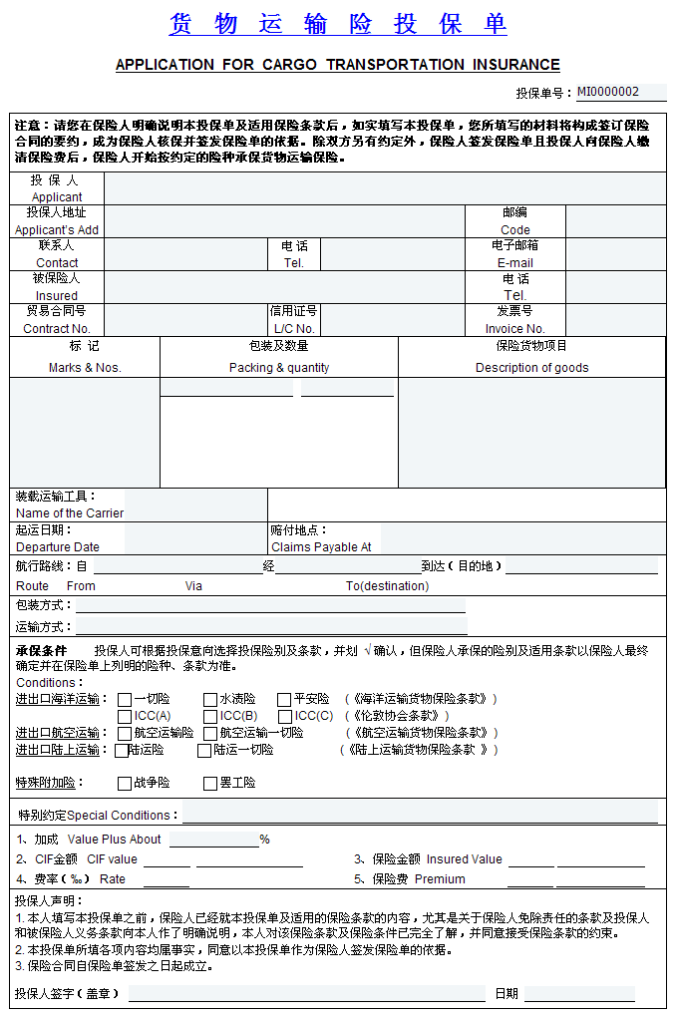
（3）境内汇款申请书
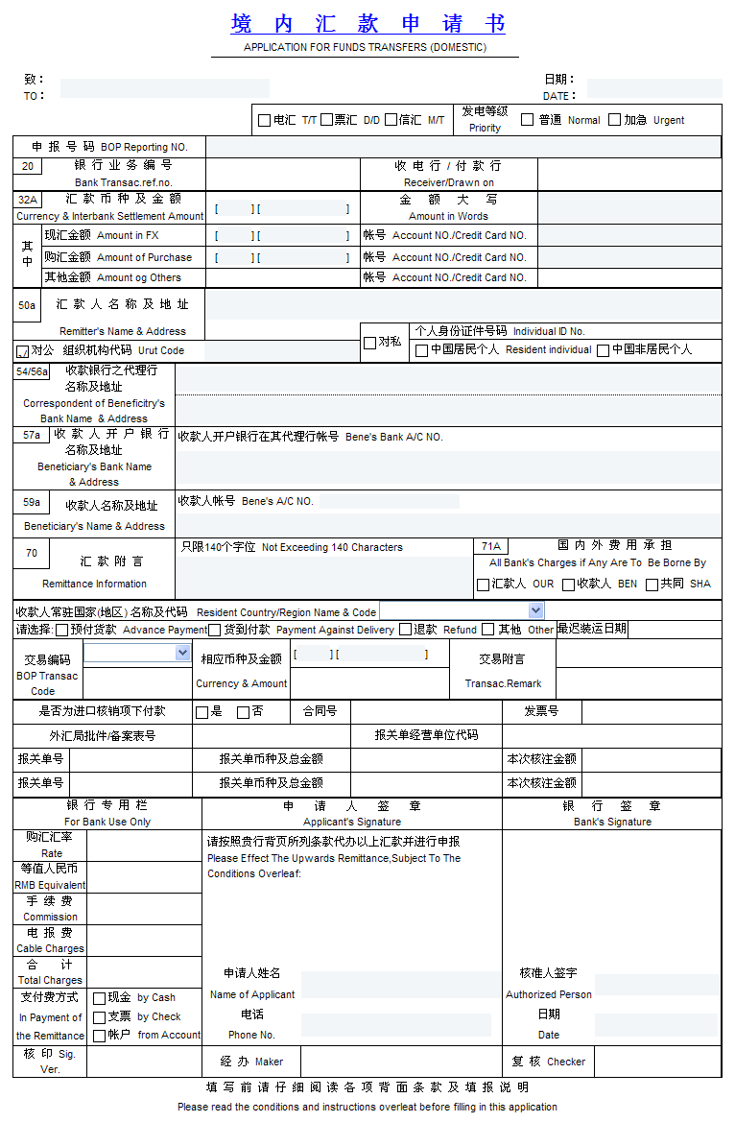
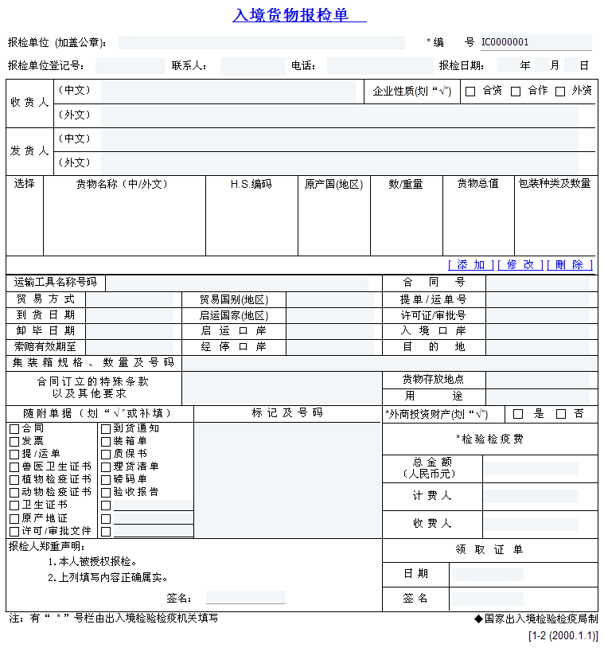
（4）入境货物报检单
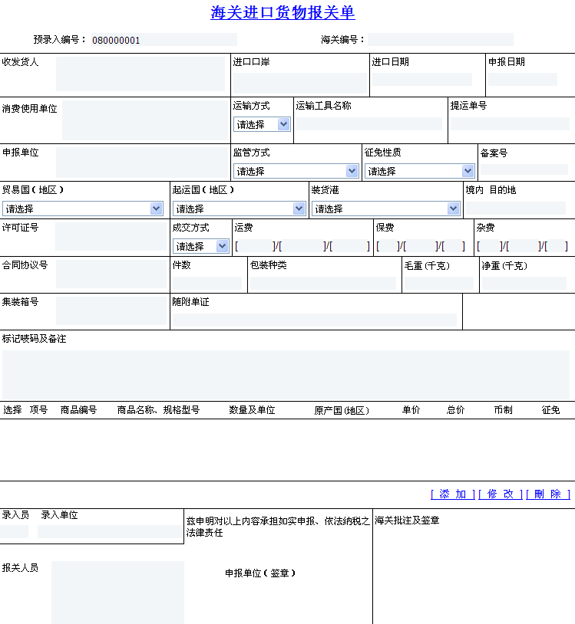
（5）进口货物报关单
2.完成进口业务流程，具体如下：
图2 进口业务流程图

（1）申请开证
（2）办理保险
（3）付款
（4）取回单据
（5）支付运费
（6）取提货单
（7）进口报检
（8）进口报关
（9）缴税
（10）提货
（11）外汇监测系统申报
★外贸商务沟通能力模块
本部分考察内容基于外贸商务沟通情境下的商务接待英语和商务谈判英语。共分为两大部分：
第一部分内容：参赛选手在规定时间内以语音识别方式朗读句子。主要考察选手在外贸商务情境下的英语阅读应用能力。
第二部分内容：参赛选手在规定时间内以语音识别方式回答和复述问题。主要考察选手在外贸商务情境下的英语理解和反应能力。
备注：以下内容是基于人机互动语音识别技术，参赛选手完全处于机器模拟的英语环境，只能以听说方式进行。
（一）第一部分内容参考范例：
第一部分内容分为四个题型：
1-1: Reading（考察考生外贸商务情境下的英语阅读能力）
Blake uses the telephone to make an appointment for an important meeting.
Epstein negotiates several points with a customer and makes commitments.
1-2: ReadingandPronunciation（考察考生外贸商务情境下的英语阅读能力和语言流利度）
Our company is mainly engaged in electronic products.
We hope to discuss business with you at your earliest convenience.
1-3: Comprehension（考察考生外贸商务情境下的阅读理解能力和反应能力）
Note: there are three question types in this part.
1-3- 1: Comprehension Questions oral response
Audio: John was late to the meeting because he overslept.
Q: Why was he late to the meeting?
Ans.:
(a) He got up too early.
(b) He didn't get up on time.
(c) It was an important meeting.

1-3-2: Grammar type (students read the sentence with blanks filled in)
Q: When do you plan to go to London for the business negotiation?
Ans.: We ______ _________ at night.
(arriving) (to arrive) (plan) (planning)

1-3-3: Reading comprehension
Say the correct answer.
It's a sport manufactory.
Its products are well made.
Its products are only sold to schools.

1-4: Sentence repetition （考察考生外贸商务情境下的英语理解能力与反应能力）
Our products are surely of standard quality.
It’s our hope to continue with considerable business dealing with you.

（二）第二部分内容参考范例：
第二部分内容分为两种题型
2-1: readthesentences（考察考生外贸商务情境下英语阅读理解和语言流利度）
027 You can make your payments online.
028 Our hope is to establish mutually beneficial trading relations between us.
029 We hope to discuss business with you at your earliest convenience.
030 We hoped that this market trend will continue.
031 Your early settlement of this case will be appreciated.
032 We hoped you can settle the claim as quickly as possible.
033 This product will pay its own way in a year.
034 Our goods are greatly appreciated in other markets similar to your own
035 Your payment is due by the end of this month
036 These items are most salable in our market.
041 Please remember to add the sales tax to the invoice.
042There has been a steady demand in our market for this kind of product.
047 He failed to see the commercial value of this improvement.
048 There is a 10% discount if your order in volume.
049 Isn’t it possible to give us a little more discount?
050 Profits haven't increased but sales have.
2-2: Repetition(考察考生外贸商务情境下的英语理解与反应能力)
054 New ways of attracting potential customers have been found.
055Additional information can be obtained from the company website.
056 Our quotation is subject to 5% commission.
057 We hope to get your best offer for this product.
058 Many of their customers have complained about their poor service.
059 We will bring our price down by 5% for a good start for business relationships.
071In most cases the company has met the new standards set by the government.
072 Only by cutting the price by more than 10% can more customers be lured to your products.
073 We are looking forward to further extensions of pleasant business relations.
074 We hope that you will deal with our request honestly.
075 Sales have more than doubled in the past 5 years.
076 We expect that you will offer us a lower price as soon as possible.
077 He won't lose money unless stock prices go down.
078 .We hope this matter will not affect our good relations and future dealings.
079 Our company is mainly in the line of exporting Chinese art objects to European markets.
080 The company has a bad reputation so I don't recommend doing business with them.
081 We will provide a fresh guarantee for the protection of the equipment repaired.
082 We look forward to your settlement at early date.
107 Your early settlement of this case will be appreciated.
108 All companies must comply with the new rules and regulations which have been introduced by the government.
109 We should like to be pointed as your agent in our country.
110 We are in a good position to be your sole agent.
121 We hoped that you will point our company as the soled distributor in China.
141 We’d like to offer our service in the sale of your refrigerators.
142 The main products our corporation deals in are electrical appliances.
七、竞赛规则
（一）报名资格
参赛选手须为高等职业院校全日制在籍学生；本科院校中高职类全日制在籍学生可报名参加高职组比赛。五年制高职学生报名参赛的，四、五年级学生参加高职组比赛。高职组参赛选手年龄须不超过25周岁，年龄截止时间为2017年5月1日。
（二）报名要求
参赛选手和指导教师报名获得确认后不得随意更换。如备赛过程中参赛选手和指导教师因故无法参赛，须由省级教育行政部门于相应赛项开赛10个工作日之前出具书面说明，经大赛执委会办公室核实后予以更换。竞赛开始后，参赛队不得更换参赛队员，允许队员缺席比赛。
（三）赛前准备
1.领队会议：比赛日前一天下午召开领队会议，由各参赛队伍的领队和指导教师参加，会议讲解竞赛注意事项并进行赛前答疑。
2.熟悉场地：比赛日前一天下午开放赛场，熟悉场地。
3.抽签仪式：比赛前一小时内举行抽签仪式，由各参赛队伍的领队或指导教师参加，通过抽签确定各参赛队伍的赛场座次。
4．参赛队员入场：参赛选手应提前15分钟到达赛场，凭参赛证、身份证检录，按要求入场，不得迟到早退。并根据抽签结果在对应的座位入座，裁判负责核对参赛队员信息；严禁参赛选手携带任何电子设备、通讯设备及其他相关资料与用品入场。
（四）比赛期间
1.各参赛队伍打开电脑，根据对应的账号密码进入竞赛平台，由裁判长宣布比赛开始，各参赛队伍开始竞赛。
2.竞赛过程中，如有疑问，参赛选手应持“咨询”示意牌示意，项目裁判长应按照有关要求及时予以答疑。如遇设备或软件等故障，参赛选手应持“故障”示意牌示意。项目裁判长、技术人员等应及时予以解决。确因计算机软件或硬件故障，致使操作无法继续的，经项目裁判长确认，予以启用备用计算机。如遇身体不适，参赛选手应持“医务”示意牌示意，现场医务人员按应急预案救治。
3.竞赛过程中不得在任何地方出现与参赛者身份信息相关的内容，一经发现，以作弊论处，取消比赛成绩并通报。
（五）成绩公布
1.竞赛结束后，裁判公布竞赛结果，并将成绩登录在竞赛成绩单上。
2.各参赛队伍派领队在竞赛成绩单上签字，所有参赛队伍签字后，裁判长签字。赛场裁判将数据进行备份和保存，成绩单提交给大赛组委会备案。
3．参赛代表队若对赛事有异议，可由领队按规程提出书面申诉。
4.大赛裁判长当场公布成绩。
八、竞赛环境
（一）竞赛场地
1.竞赛场地设在体育馆内或电脑机房，场地内设置满足80个团队的竞赛环境，分成若干个区域，每个区域设置若干个备用赛位；
2.一个参赛队的每个小组的两名选手一个机位，每个机位两台电脑，其中一台电脑备用，桌椅备足；
3.竞赛场地内设置主席台、观众席，便于竞赛全程的观摩和监督；
4.竞赛场地内设置背景板、宣传横幅及壁挂图，营造竞赛氛围；
5.局域网络。采用星形网络拓扑结构，安装千兆交换机。网线与电源线隐蔽铺设。采用独立网络环境，不连接INTERNET，禁止外部电脑接入。
6.安全保障。采用统一的杀毒软件对服务器进行防毒保护。屏蔽竞赛现场使用的电脑USB接口。部署具有网络管理、账号管理和日志管理功能的综合监控系统。
7.采用双路供电；利用UPS防止现场因突然断电导致的系统数据丢失，额定功率：3KVA，后备时间：2小时，电池类型：输出电压：230V±5%V。
九、技术规范
1.依据国际规范：
《联合国国际货物销售合同公约》
（the United Nations Convention on Contracts for the International Sale of Goods，CISG）
国际商会《跟单信用证统一惯例（UCP600）》
（Uniform Customs and Practice for Documentary Credits）
《2010国际贸易术语解释通则》
（Incoterms International Rules for the Interpretation of Trade Terms）
国际商会《托收统一规则（URC522）》
（Uniform RulesforCollections,ICCPublicationNo.522）
2.依据职业教育国家教学资源库：
《职业教育国际贸易专业国家教学资源库》
十、技术平台
表4竞赛场地设备规格要求
品名 | 规格要求说明
参赛选手计算机 | CPU：酷睿I3 双核3.0以上；内存：4G（含）以上；硬盘：100G以上；网卡：百兆网卡；操作系统：Microsoft Windows7操作系统，office 2010,Internet Explorer9.0、Google Chrome浏览器，预装QQ拼音、五笔、微软拼音、搜狗拼音等中文输入法和英文输入法，屏蔽usb等外接存储设备接口。
网络连接设备 | 提供网络布线、交换机。
竞赛服务器 | CPU：Xeon 2.0G（双核）以上；内存：16GB（含）以上；硬盘：2T（含）以上，有C盘，D盘两个以上硬盘分区；网卡：千兆网卡；操作系统： Windows Server 2008 R2 SP1（或Windows Server 2008 Service Pack 2、Windows Server 2012、Windows Server 2012 R2），安装IIS 7.0以上；数据库： Microsoft SQL Server 2008 R2
竞赛软件 | 世格互联网+国际贸易综合技能实训与竞赛平台软件  DynEd-Speaking Test
十一、成绩评定
（一）评分标准
竞赛各模块评分标准如下：
★外贸业务能力模块
表5 外贸业务能力模块评分细则
项目 | 要素 | 评分细则 | 分值
业务推广  （共25分） | 建站管理 | 管理公司信息：  需完善公司信息，全部填写完整则得满分2分，具体包括5个主营业务(每个0.1分）、10个更多经营产品（每个0.04分）、设置公司标志（0.22分）、设置3个公司形象展示图（每个0.22分）及公司详细信息的填写（0.22分）。 | 2
 |  | 完成A&V认证得0.5分。 | 0.5
 |  | 加入金品诚企并完成管理能力评估得0.5分。 | 0.5
 |  | 完成店铺装修，包括更换主题和Banner，各0.5分。 | 1
 | 产品管理 | 发布产品的数量，发布1个产品得1分，5个满分。 | 5
 |  | 发布产品的质量，包括产品标题、关键词、产品图片、原产地等产品属性、物流信息（包括发货期、港口等）、产品详情等，此项得分取所有产品页面的平均分。 | 5
 |  | 认证商品个数，每个0.2分，5个得满分。 | 1
 |  | 橱窗产品个数，每个0.2分，5个得满分。 | 1
 |  | 创建产品分组的个数，每创建一个一级分组得0.2分，5个得满分。 | 1
 | 采购直达 | 发布采购需求数量，每个0.2分，5个满分。 | 1
 |  | 采购需求的内容，主要考量填写的完整性和正确性，此项得分取所有采购需求的平均分。 | 4
 | 公司广告推广 | 发布公司广告的数量，每条0.5分，3条满分。 | 1.5
 |  | 发布公司广告的质量，标题和内容要求均为英文，能较好地展示公司，突出公司的主营产品等。此项得分取所有公司广告的平均分。 | 1.5
寻找客户  （共8分） | 客户群的多样化 | 考核“历史业务”中交易的客户数，每个客户1分，8个不同的客户得满分。 | 8
业务磋商  （共10分） | 出口业务磋商 | 此项得分为“历史业务”中的每笔出口业务的“出口业务磋商”得分的平均分。具体每笔业务的评分如下：  1、发出的函电中需有类型为“发盘”的函电，有则得1分，否则不得分；  2、发出的“发盘”函电的正文中需包含以下要素：产品编号、产品名称、数量、单价（完整的表达）、总金额、结算方式、运输方式、装运港、目的港、保险条款（每个要素0.3分，共3分），错写或漏写则该要素不得分；  注意：  （1）发盘要素的标题必须与范例（详见“竞赛试题”）完全一致，否则不得分；  （2）如有多次“发盘”，无需每封函电都写全所有要素，这些要素可分布在不同的函电中；  3、所有函电的标题和正文必须为英文，符合要求得1分，否则不得分。 | 5
 | 进口业务磋商 | 此项得分为“历史业务”中的每笔进口业务的“进口业务磋商”得分的平均分。具体每笔业务的评分如下：  1、发出的函电中需有“询盘”和“接受”两种类型的函电，每个类型各1分，有则得分，否则不得分，共2分；  2、发出的“询盘”函电的正文中包含产品名称则得1分，否则不得分；  3、发出的“接受”函电的正文中包含关键词“accept”或“accepted”，包含2个关键词中的任意1个则得1分，否则不得分；  4、所有函电的标题和正文必须为英文，符合要求得1分，否则不得分。 | 5
进出口价格核算  （共12分） | 出口成本预算 | 此项得分为：“历史业务”中出口成本预算表的平均得分×6%。 | 6
 | 进口成本预算 | 此项得分为：“历史业务”中进口成本预算表的平均得分×6%。 | 6
签订合同  （共8分） | 出口合同订立 | “历史业务”中每笔进出口业务得1分，8笔满分。 | 8
业务多样性  （共21分） | 成交产品种类 | “历史业务”中出口产品种类应多样化，每个不同的产品得1分，4个满分。 | 4
 |  | “历史业务”中进口产品种类应多样化，每个不同的产品得1分，4个满分。 | 4
 | 主要贸易术语的掌握和运用 | “历史业务”中出口业务贸易术语使用种类数量，使用一种得0.5分，4种得满分。 | 2
 |  | “历史业务”中进口业务贸易术语使用种类数量，使用一种得0.5分，4种得满分。 | 2
 | 主要结算方式的掌握和运用 | “历史业务”中出口业务结算方式使用种类数量，使用一种得0.5分，4种得满分。 | 2
 |  | “历史业务”中进口业务结算方式使用种类数量，使用一种得0.5分，4种得满分。 | 2
 | 海运、空运两种运输方式的合理运用 | “历史业务”中海运业务的数量，每笔0.5分，6笔满分。 | 3
 |  | “历史业务”中空运业务的数量，每笔1分，2笔满分。 | 2
盈利能力  （共16分） | 公司盈利能力 | 公司盈利率=（当前资金-初始资金）/初始资金  公司盈利越多，此项得分越高，达到200%得满分。  注意：公司盈亏情况以相应预算表中实际发生额数字为准  评分结果举例：假设公司注册资金为RMB2000000  如当前资产低于注册资金得分0分  如当前资产为2400000,即公司盈利率为20%，得3.81分  如当前资产为3000000,即公司盈利率为50%，得5.77分  如当前资产为4000000,即公司盈利率为100%，得6.66分  如当前资产为5000000,即公司盈利率为150%，得6.97分  如当前资产为6000000,即公司盈利率为200%，得8分 | 8
 | 业务平均利润率 | 业务平均利润率为“历史业务”中所有进出口业务预算表实际发生额一栏中“预期盈亏率”的平均值，数值越大则分数越高,达到30%得满分。  评分结果举例：  业务平均利润率为5%，得2.85分  业务平均利润率为10%，得4.83分  业务平均利润率为15%，得6.05分  业务平均利润率为20%，得6.81分  业务平均利润率为25%，得7.32分  业务平均利润率为30%，得8分 | 8
★外贸跟单能力模块
选手外贸跟单能力模块得分=跟单操作得分×70%+跟单时间得分×30%
（1）跟单操作得分详细评分标准如下（满分100分）：
表6 跟单操作评分细则
项目 | 评分细则 | 分值
商业发票的缮制 | 单据正确率越高、检查次数越少，得分越高。 | 3
装箱单的缮制 | 单据正确率越高、检查次数越少，得分越高。 | 3
出口海运订舱 | 国际海运委托书的缮制：  单据正确率越高、检查次数越少，得分越高。 | 3
 | 海运方式下办理订舱无操作错误得满分，有操作错误（如提交的单据不正确、流程顺序错误等）则扣分，扣完为止。 | 2
出口空运订舱 | 国际空运委托书的缮制：  单据正确率越高、检查次数越少，得分越高。 | 3
 | 空运方式下办理订舱无操作错误得满分，有操作错误（如提交的单据不正确、流程顺序错误等）则扣分，扣完为止。 | 2
出口申请产地证书 | 普惠制产地证/一般原产地证的缮制：  单据正确率越高、检查次数越少，得分越高。 | 3
 | 申请普惠制产地证/一般原产地证时无操作错误得满分，有操作错误（如提交的单据不正确、流程顺序错误等）则扣分，扣完为止。 | 2
进出口报检 | 出境货物报检单、入境货物报检单的缮制：  单据正确率越高、检查次数越少，得分越高。 | 3
 | 办理出口报检和进口报检无操作错误得满分，有操作错误（如提交的单据不正确、流程顺序错误等）则扣分，扣完为止。 | 2
进出口报关 | 出口货物报关单、进口货物报关单的缮制：  单据正确率越高、检查次数越少，得分越高。 | 3
 | 办理出口报关、进口报关、缴税无操作错误得满分，有操作错误（如提交的单据不正确、流程顺序错误等）则扣分，扣完为止。 | 2
出口退税 | 办理出口退税无操作错误得满分，有操作错误（如提交的单据不正确、流程顺序错误等）则扣分，扣完为止。 | 5
支付运费 | 境内汇款申请书的缮制：  单据正确率越高、检查次数越少，得分越高。 | 3
 | 办理支付运费无操作错误得满分，有操作错误（如提交的单据不正确、流程顺序错误等）则扣分，扣完为止。  注：  1、出口业务在CIF、CFR、CIP、CPT情况下办理支付运费。  2、进口业务在FOB、FCA情况下办理支付运费。 | 2
货物运输保险 | 投保单的缮制：  单据正确率越高、检查次数越少，得分越高。 | 3
 | 办理保险无操作错误得满分，有操作错误（如提交的单据不正确、流程顺序错误等）则扣分，扣完为止。  注：  1、出口业务在CIF、CIP情况下办理保险。  2、进口业务在FOB、CFR、FCA、CPT情况下办理保险。 | 2
处理信用证 | L/C方式下信用证开证申请书的缮制：  单据正确率越高、检查次数越少，得分越高。  注：信用证修改流程根据业务需要选择是否操作，不操作不影响得分。 | 3
 | L/C方式下的出口业务办理领取信用证、交单，进口业务办理申请开证无操作错误得满分，有操作错误（如提交的单据不正确、流程顺序错误等）则扣分，扣完为止。 | 2
处理银行托收 | D/P和D/A方式下托收委托书的缮制：  单据正确率越高、检查次数越少，得分越高。 | 3
 | D/P和D/A方式下的出口业务办理托收、进口业务办理付款无操作错误得满分，有操作错误（如提交的单据不正确、流程顺序错误等）则扣分，扣完为止。 | 2
处理电汇 | T/T方式下境外汇款申请书的缮制：  单据正确率越高、检查次数越少，得分越高。  注：  1、100%T/T方式下缮制境外汇款申请书  2、定金+尾款方式下缮制境外汇款申请书（付运费）与境外汇款申请书（付尾款） | 3
 | T/T方式下的出口业务办理T/T寄单、进口业务办理付款无操作错误得满分，有操作错误（如提交的单据不正确、流程顺序错误等）则扣分，扣完为止。 | 2
汇票的缮制 | 单据正确率越高、检查次数越少，得分越高。 | 3
业务履约完成 | 完成一笔出口业务（进入“历史业务”阶段）得满分 | 18
 | 完成一笔进口业务（进入“历史业务”阶段）得满分 | 18
跟单操作实际得分=选手卷面得分/试卷的最高总分值×100
（2）跟单完成时间得分评分标准如下（满分100分）：
①1笔出口业务和1笔进口业务都完成（业务进入“历史业务”阶段）才能得到跟单时间分，只要有一笔业务没完成则此项得分为0；
②每笔业务的“完成时间”以办理完最后一个步骤的时间为准（系统会记录准确的时间，精确到毫秒）；
③每组的跟单完成时间为最后完成的那笔业务的“完成时间”；
④系统将每组的跟单完成时间进行排序，完成时间最早的组为第一名，以此类推，最晚的为最后一名，并根据名次评分：
第1名得分=100/参赛总组数×参赛总组数
第2名得分=100/参赛总组数×（参赛总组数-1）
第3名得分=100/参赛总组数×（参赛总组数-2）
……
以此类推。
举例：
如本次竞赛有80支队伍，每支队伍有2组选手，则参赛总组数为160，
第1名得分=100/160×160=100分
第2名得分=100/160×（160-1）=99.38分
第3名得分=100/160×（160-2）=98.75分
……
第160名得分=100/160×（160-159）=0.63分
★外贸商务沟通能力模块
表7 外贸商务沟通能力模块评分细则
评分标准 | 分值
能理解并使用熟悉的日常表达方式和简单的外贸商务用语。能自我介绍或介绍别人，并针对个人信息提出一些相关问题。 | 0.5
能理解与个人经验相关的外贸商务用语并针对具体的工作任务和商务环境进行简单的信息交流与询问。 | 1.5
能连贯的描述外贸商务环境中有关产品和企业的核心信息，并能围绕业务发表意见、描述个人的工作经历、相关事件、并且简单说明其中的原因和解释自己的观点。 | 2.0
能用流利的语言主动进行外贸业务交际，能和英语为母语的人进行互动，可清晰详细地描述多个主题，如产品介绍、询价、报价、议价、装运、包装、保险、支付、签订合同、投诉、人员培训、专家待遇、合资方式等并详细说明自己的观点。 | 2.5
能完全理解和精确总结篇幅较长的复杂演讲和商务报告，可以从所熟悉的外贸商务领域中提炼信息、理念和观点。能在社交场合中围绕多个专业话题进行准确有效的交流。 | 3.0
能像熟练进行国际经济交流活动包括商务谈判、市场行情调研、进出口业务的实际操作和服务贸易等 | 3.5
（二）评分方法
1.裁判员选聘：按照《2016年全国职业院校技能大赛专家和裁判工作管理办法》建立全国职业院校技能大赛赛项裁判库。由全国职业院校技能大赛执委会在赛项裁判库中抽取赛项裁判人员。裁判长由赛项执委会向大赛执委会推荐，由大赛执委会聘任。共安排18名裁判，2名加密裁判，16名现场裁判。
2.评分方法：评分方式为机考评分。记分员负责在监督人员监督下完成统分工作，统分表需由记分员、裁判员、裁判长共同签字确认。统分后，记分员负责在监督人员监督下完成汇总计分工作，汇总计分表。成绩汇总结束后，应由加密裁判对汇总成绩进行还原，形成竞赛队最终成绩单。在正式公布比赛成绩之前，任何人员不得随意泄露评分结果。
参赛队竞赛总分计算公式：
参赛队的竞赛总分=外贸业务能力模块得分×60%+外贸跟单能力模块得分×20%+外贸商务沟通能力模块得分×20%
注：参赛队的竞赛总分四舍五入保留两位小数。
参赛队各模块得分公式如下：
外贸业务能力模块得分=参赛队2组选手得分的平均分（四舍五入保留两位小数）
外贸跟单能力模块得分=参赛队2组选手得分的平均分（四舍五入保留两位小数）
外贸商务沟通能力模块得分=（选手所得分值×100）/3.5（四舍五入保留两位小数）
各参赛队如对评分结果有异议的交仲裁机构研判确定。
3.成绩复核：为保障成绩评判的准确性，监督组将对赛项总成绩排名前30%的所有参赛队伍（选手）的成绩进行复核；对其余成绩进行抽检复核，抽检覆盖率不得低于15%。如发现成绩错误以书面方式及时告知裁判长，由裁判长更正成绩并签字确认。复核、抽检错误率超过5%的，裁判组将对所有成绩进行复核。
4.赛项最终得分按100分制计分。最终成绩经复核无误，由裁判长、监督人员和仲裁人员签字确认后张榜公布。
十二、奖项设定
1.设团体一、二、三等奖，以赛项实际参赛队总数为基数，一、二、三等奖获奖比例分别为10%、20%、30%（小数点后四舍五入）。
2.获得一等奖的参赛队指导教师由组委会颁发优秀指导教师证书。
十三、赛项安全
赛事安全是技能竞赛一切工作顺利开展的先决条件，是赛事筹备和运行工作必须考虑的核心问题。赛项执委会采取切实有效措施保证大赛期间参赛选手、指导教师、工作人员及观众的人身安全。
（一）比赛环境
1.执委会须在赛前组织专人对比赛现场、住宿场所和交通保障进行考察，并对安全工作提出明确要求。赛场的布置，赛场内的器材、设备，应符合国家有关安全规定。如有必要，也可进行赛场仿真模拟测试，以发现可能出现的问题。承办单位赛前须按照执委会要求排除安全隐患。
2.赛场周围要设立警戒线，防止无关人员进入发生意外事件。比赛现场内应参照相关职业岗位的要求为选手提供必要的劳动保护。在具有危险性的操作环节，裁判员要严防选手出现错误操作。
3.承办单位应提供保证应急预案实施的条件。对于比赛内容涉及高空作业、可能有坠物、大用电量、易发生火灾等情况的赛项，必须明确制度和预案，并配备急救人员与设施。
4.执委会须会同承办单位制定开放赛场和体验区的人员疏导方案。赛场环境中存在人员密集的区域，除了设置齐全的指示标志外，须增加引导人员，并开辟备用通道。
5.大赛期间，承办单位须在赛场管理的关键岗位，增加力量，建立安全管理日志。
6.参赛选手进入赛位，赛事裁判及工作人员进入竞赛场所，严禁携带通讯、照相摄录设备，禁止携带记录用具。如确有需要，由赛场统一配置、统一管理。赛项可根据需要配置安检设备对进入赛场重要部位的人员进行安检。
（二）生活条件
1.比赛期间，原则上由执委会统一安排参赛选手和指导教师食宿。承办单位须尊重少数民族的信仰及文化，根据国家相关的民族政策，安排好少数民族选手和教师的饮食起居。
2.比赛期间安排的住宿地应具有宾馆/住宿经营许可资质。以学校宿舍作为住宿地的，大赛期间的住宿、卫生、饮食安全等由执委会和提供宿舍的学校共同负责。
3.大赛期间有组织的参观和观摩活动的交通安全由执委会负责。执委会和承办单位须保证比赛期间选手、指导教师和裁判员、工作人员的交通安全。
4.各赛项的安全管理，除了可以采取必要的安全隔离措施外，应严格遵守国家相关法律法规，保护个人隐私和人身自由。
（三）组队责任
1.各学校组织代表队时，须安排为参赛选手购买大赛期间的人身意外伤害保险。
2.各学校代表队组成后，须制定相关管理制度，并对所有选手、指导教师进行安全教育。
3.各参赛队伍须加强对参与比赛人员的安全管理，实现与赛场安全管理的对接。
（四）应急处理
比赛期间发生意外事故，发现者应第一时间报告赛项执委会，同时采取措施避免事态扩大。赛项执委会应立即启动预案予以解决并上报大赛执委会。赛项出现重大安全问题可以停赛，是否停赛由赛项执委会决定。事后，赛项执委会应向大赛执委会报告详细情况。
（五）处罚措施
1.因参赛队伍原因造成重大安全事故的，取消其获奖资格。
2.参赛队伍有发生重大安全事故隐患，经赛场工作人员提示、警告无效的，可取消其继续比赛的资格。
3.赛事工作人员违规的，按照相应的制度追究责任。情节恶劣并造成重大安全事故的，由司法机关追究相应法律责任。
十四、竞赛须知
（一）参赛队须知
1.参赛队名称统一使用规定的地区代表队名称，不使用学校或其他组织、团体名称；不接受跨校组队报名。
2.参赛队员在报名获得审核确认后，原则上不再更换，如筹备过程中，队员因故不能参赛，所在省教育主管部门需出具书面说明并按相关规定补充人员并接受审核；竞赛开始后，参赛队不得更换参赛队员，允许队员缺席比赛。
3.参赛队按照大赛赛程安排，凭大赛组委会颁发的参赛证和有效身份证件参加比赛及相关活动。
4.参赛队员需要购买保险。
（二）指导教师须知
1.各参赛代表队要发扬良好道德风尚，听从指挥，服从裁判，不弄虚作假。如发现弄虚作假者，取消参赛资格，名次无效。
2.各代表队领队要坚决执行竞赛的各项规定，加强对参赛人员的管理，做好赛前准备工作，督促选手带好证件等竞赛相关材料。
3.竞赛过程中，除参加当场次竞赛的选手、执行裁判员、现场工作人员和经批准的人员外，领队、指导教师及其他人员一律不得进入竞赛场地。
4.参赛代表队若对竞赛过程有异议，在规定的时间内由领队向赛项仲裁工作组提出书面报告。
5.对申诉的仲裁结果，领队要带头服从和执行，并做好选手工作。参赛选手不得因申诉或对处理意见不服而停止竞赛，否则以弃权处理。
6.指导老师应及时查看大赛专用网页有关赛项的通知和内容，认真研究和掌握本赛项竞赛的规程、技术规范和赛场要求，指导选手做好赛前的一切技术准备和竞赛准备。
（三）参赛选手须知
1.参赛选手应按有关要求如实填报个人信息，否则取消竞赛资格。
2.参赛选手凭统一印制的参赛证和有效身份证件参加竞赛。
3.参赛选手应认真学习领会本次竞赛相关文件，自觉遵守大赛纪律，服从指挥，听从安排，文明参赛。
4.参赛选手请勿携带与竞赛无关的电子设备、通讯设备及其他资料与用品。
5．参赛选手应提前15分钟抵达赛场，凭参赛证、身份证件检录，按要求入场，不得迟到早退。
6.参赛选手应按抽签结果在指定位置就座。
7.参赛选手须在确认竞赛内容和现场设备等无误后开始竞赛。在竞赛过程中，如有疑问，参赛选手应持“咨询”示意牌示意，项目裁判长应按照有关要求及时予以答疑。如遇设备或软件等故障，参赛选手应持“故障”示意牌示意。项目裁判长、技术人员等应及时予以解决。确因计算机软件或硬件故障，致使操作无法继续的，经项目裁判长确认，予以启用备用计算机。如遇身体不适，参赛选手应持“医务”示意牌示意，现场医务人员按应急预案救治。
8.各参赛选手必须按规范要求操作竞赛设备。一旦出现较严重的安全事故，经裁判长批准后将立即取消其参赛资格。
9.竞赛时间终了，选手应全体起立，结束操作。签字确认成绩后方可离开赛场。
10.在竞赛期间，未经执委会的批准，参赛选手不得接受其他单位和个人进行的与竞赛内容相关的采访。参赛选手不得将竞赛的相关信息私自公布。
（四）工作人员须知
1.工作人员必须统一佩戴由大赛组委会签发的相应证件，着装整齐。
2.工作人员不得影响参赛选手比赛，不允许有影响比赛公平的行为。
3.服从领导，听从指挥，以高度负责的精神、严肃认真的态度做好各项工作。
4.熟悉比赛规程，认真遵守各项比赛规则和工作要求。
5.坚守岗位，如有急事需要离开岗位时，应经领导同意，并做好工作衔接。
6．严格遵守比赛纪律，如发现其他人员有违反比赛纪律的行为，应予以制止。情节严重的，应向竞赛组委会反映。
7.发扬无私奉献和团结协作的精神，提供热情、优质服务。
十五、申诉与仲裁
本赛项在比赛过程中若出现有失公正或有关人员违规等现象，代表队领队可在比赛结束后2小时之内向仲裁组提出书面申诉。大赛采取两级仲裁机制。赛项设仲裁工作组，赛区设仲裁委员会。大赛执委会办公室选派人员参加赛区仲裁委员会工作。赛项仲裁工作组在接到申诉后的2小时内组织复议，并及时反馈复议结果。申诉方对复议结果仍有异议，可由省（市）领队向赛区仲裁委员会提出申诉。赛区仲裁委员会的仲裁结果为最终结果。
十六、竞赛观摩
竞赛设置观摩区域和参观路线，向媒体、企业代表、院校师生及家长等社会公众开放，不允许有大声喧哗等影响参赛选手竞赛的行为发生。指导教师不能进入赛场内指导，可以观摩。赛场外设立展览展示区域，设专人接待讲解。
为保证大赛顺利进行，在观摩期间应遵循以下规则：
1.除与竞赛直接有关的工作人员、裁判员、参赛选手外，其余人员均为观摩观众。
2.请勿在选手准备或比赛中交谈或欢呼；请勿对选手打手势，包括哑语沟通等明示、暗示行为，禁止鼓掌喝彩等发出声音的行为。
3.请勿在观摩比赛时使用相机、摄影机等一切对比赛正常进行造成干扰的带有闪光灯及快门音的设备。
4.不得违反全国职业院校技能大赛规定的各项纪律。请站在规划的观摩席或者安全线以外观看比赛，并遵循赛场内工作人员和竞赛裁判人员的指挥，不得有围攻裁判员、选手或者其他工作人员的行为。
5.请务必保持赛场清洁，禁止将无盖饮料带入室内，请勿随手乱扔垃圾等杂物。
6.为确保选手正常比赛，观众席内严禁携带手机及其他任何通讯工具，违者除将本人驱逐出观摩场地外，还将视情况严重程度对所在代表队的选手的成绩进行扣分直至取消比赛资格。
7.如果对成绩产生质疑的，请通过各参赛队领队向组委会仲裁委员会提出，不得在比赛现场发言。
十七、竞赛直播
1.赛场内部署无盲点录像设备，能全程实时录制并播送赛场情况；
2.在赛场外设置大屏幕或投影，同步显示赛场内竞赛状况；
3.有条件的可使用网上直播系统；
4.多机位拍摄开闭幕式，制作优秀选手采访、优秀指导教师采访、裁判专家点评和企业人士采访视频资料，突出赛项的技能重点与优势特色。为宣传、仲裁、资源转化提供全面的信息资料。
十八、资源转化
1.本赛项资源转化工作由本赛项执委会与赛项承办校负责，于赛后60日内向大赛执委会办公室提交资源转化方案，半年内完成资源转化工作。
2.赛项资源转化的内容包括本赛项竞赛全过程的各类资源。做到赛项资源转化成果应符合行业标准、契合课程标准、突出技能特色、展现竞赛优势，形成满足职业教育教学需求、体现先进教学模式、反映职业教育先进水平的共享性职业教育教学资源。
3.本赛项资源转化成果包含基本资源和拓展资源，充分体现本赛项技能考核特点。
4.本赛项所有转化资源做到均符合《2016年全国职业院校技能大赛赛项资源转化工作办法》中规定的各项技术标准。
5.制作完成本赛项资源上传大赛指定网站。版权由技能大赛执委会和赛项执委会共享,由大赛执委会统一使用与管理。

